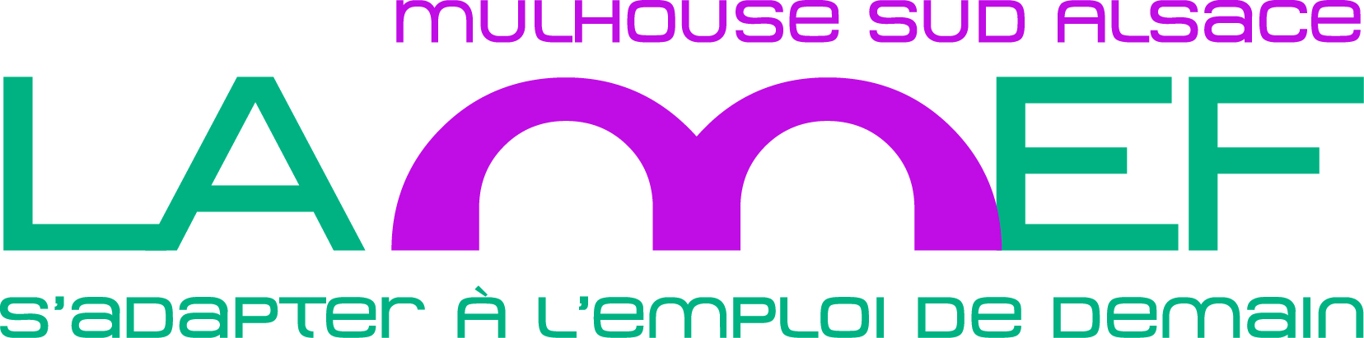
Communes couvertes par le dispositif PLIE du Pays de la Région Mulhousienne |  |  | Population
1 | BERRWILLER | Communautés d’Agglomération de Communes Mulhouse Alsace Agglomération  (m2A) | 1179
2 | BOLLWILLER |  | 3772
3 | FELDKIRCH |  | 937
4 | KINGERSHEIM |  | 12720
5 | LUTTERBACH |  | 6276
6 | MORSCHWILLER LE BAS |  | 3574
7 | MULHOUSE |  | 112063
8 | PULVERSHEIM |  | 2929
9 | REININGUE |  | 1910
10 | RICHWILLER |  | 3512
11 | RUELISHEIM |  | 2297
12 | STAFFELFELDEN |  | 3816
13 | UNGERSHEIM |  | 2080
14 | WITTENHEIM |  | 14666
15 | ZILLISHEIM |  | 2627
16 | BRUEBACH |  | 1033
17 | BRUNSTATT-DIDENHEIM |  | 7932
18 | ESCHENTZWILLER |  | 1518
19 | FLAXLANDEN |  | 1448
20 | RIEDISHEIM |  | 11962
21 | ZIMMERSHEIM |  | 1090
22 | BALDERSHEIM |  | 2592
23 | BATTENHEIM |  | 1415
24 | DIETWILLER |  | 1423
25 | HABSHEIM |  | 4881
26 | RIXHEIM |  | 13750
27 | SAUSHEIM |  | 5446
28 | ILLZACH |  | 14870
29 | PFASTATT |  | 9426
30 | bantzenheim |  | 1641
31 | CHALAMPE |  | 967
32 | HOMBOURG |  | 1216
33 | NIFFER |  | 970
34 | OTTMARSHEIM |  | 1796
35 | PETIT LANDAU |  | 786
36 | WITTELSHEIM |  | 10562
37 | GALFINGUE |  | 804
38 | HEINSBRUNN LE BAS |  | 2657
39 | STEINBRUNN LE BAS |  | 659
40 | ENSISHEIM |  | 7935
TOTAL 40 COMMUNES

